PRESSEMITTEILUNG 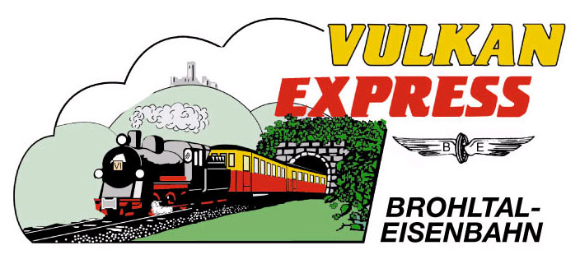
Brohl-Lützing, 03.08.2017

Vulkanstube im Bahnhof Engeln lockt in die Eifel
Brohltalbahn betreibt Bahnhofsgaststätte

Die beliebte Vulkanstube im Endbahnhof des „Vulkan-Expreß“ in Engeln hat wieder fast täglich geöffnet. Nachdem der vorherige Pächter den Vertrag zur Bewirtschaftung des Gaststätte nicht verlängert hatte, betreibt die Brohltalbahn das Lokal aktuell selbst.

Mit der Einstellung von zwei Teilzeit-Mitarbeitern stellt die Brohltalbahn regelmäßige Öffnungszeiten der Bahnhofs-Gaststätte sicher. In erster Linie finden somit die Fahrgäste des „Vulkan-Expreß“ wieder eine attraktive Gastronomie-Einrichtung am Endbahnhof der Schmalspurbahn vor. Aber auch Gäste, die nicht mit dem Zug anreisen, sind stets willkommen.

Das Team um Friederike Bickenbach und Manuela Steffens bietet eine reichhaltige Getränkeauswahl von frisch gezapftem Bier über heiße Kaffeespezialitäten bis hin zu Erfrischungsgetränken. Auch kleine Speisen und Eis sind erhältlich, ebenso wie täglich frische Kuchen. Ergänzt wird das Angebot an ausgewählten Tagen um eine mobile Bio-Pastaria auf dem Bahnsteig, die mehrere Nudelgerichte anbietet.

Geöffnet ist die Bahnhofs-Gaststätte während der Betriebszeiten des „Vulkan-Expreß’“ dienstags, donnerstags und an Wochenenden von 10:30 Uhr bis 16:30 Uhr, mittwochs von 10:30 Uhr bis 14:30 Uhr und freitags von 15:00 Uhr bis 17:00 Uhr – jeweils abgestimmt auf die Zugfahrzeiten. Nähere Informationen finden interessierte Besucher im Internet unter www.vulkan-express.de/vulkanstube

Die Brohltalbahn freut sich, die gastronomische Versorgung vorübergehend selbst anbieten zu können. In einer aktuell laufenden Ausschreibung der Verbandsgemeinde Brohltal wird zugleich ein neuer Pächter für die Gaststätte ab 2018 gesucht.

Für die Anreise zur Vulkanstube empfiehlt sich die entspannte Fahrt mit dem „Vulkan-Expreß“.

Weitere Informationen und Buchungen unter www.vulkan-express.de,
buero@vulkan-express.de und Tel. 02636-80303.

Interessengemeinschaft Brohltal-Schmalspureisenbahn e.V.
Kapellenstraße 12
56651 Niederzissen
Telefon 02636-80303
Telefax 02636-80146
E-Mail: buero@vulkan-express.de
www.vulkan-express.de
Facebook: “Brohltalbahn / Vulkan-Expreß”

